**МИНИСТЕРСТВО НАУКИ И ВЫСШЕГО ОБРАЗОВАНИЯ  
РОССИЙСКОЙ ФЕДЕРАЦИИ**

федеральное государственное автономное образовательное

учреждение высшего образования

**НАЦИОНАЛЬНЫЙ ИССЛЕДОВАТЕЛЬСКИЙ**

**ТОМСКИЙ ПОЛИТЕХНИЧЕСКИЙ УНИВЕРСИТЕТ**

Инженерная школа информационных технологий и робототехники

Отделение информационных технологий

Отчет по лабораторной работе №7 по дисциплине

**«Разработка программного обеспечения для ОС Android»**

Выполнил:

Студент группы 8И7А _________________ А.В. Леонов

Проверил:

Ст. преп. ОИТ ИШИТР _________________ В.А. Дорофеев

Томск 2020

# Задание

Напишите программу, которая позволяет пользователю задать список координат. Если смартфон появляется в радиусе 100 метров от какой-либо точки, программа должна сигнализировать об этом каким-либо способом.

# Текст программы

<https://github.com/8ait/android-course>

**MainActivity.kt**

package com.leonovalexandr.lab7

import android.Manifest.permission.ACCESS_FINE_LOCATION

import android.app.Activity

import android.content.Intent

import android.content.pm.PackageManager

import android.location.Location

import android.location.LocationListener

import android.location.LocationManager

import androidx.appcompat.app.AppCompatActivity

import android.os.Bundle

import android.util.Log

import android.view.Gravity

import android.view.Menu

import android.view.MenuItem

import android.view.View

import android.widget.*

import androidx.core.app.ActivityCompat

import androidx.core.content.ContextCompat

import java.util.jar.Manifest

class MainActivity : AppCompatActivity() {

private val DISTANCE = 100f

private var items = ArrayList<Point>()

private var locationManager: LocationManager? = null

private lateinit var listView: ListView

private val locationListener: LocationListener = object : LocationListener {

override fun onLocationChanged(location: Location) {

showInfo(location)

updatePoints(location)

}

override fun onProviderDisabled(provider: String) { showInfo() }

override fun onProviderEnabled(provider: String) { showInfo() }

override fun onStatusChanged(provider: String, status: Int,

extras: Bundle) { showInfo() }

}

private val MY_PERMISSIONS_REQUEST_LOCATION = 1

override fun onRequestPermissionsResult(requestCode: Int, permissions: Array<String>, grantResults: IntArray) {

if (requestCode == MY_PERMISSIONS_REQUEST_LOCATION) {

showMessage("Разрешение получено.")

}

else {

showMessage("Разрешение не получено.")

}

}

override fun onCreate(savedInstanceState: Bundle?) {

super.onCreate(savedInstanceState)

setContentView(R.layout.activity_main)

// Настройка списка

listView = findViewById(R.id.listItems)

listView.adapter = PointAdapter(this, items)

listView.setOnItemClickListener { adapterView: AdapterView<*>, view1: View, i: Int, l: Long ->

val intent = Intent(this, PointActivity::class.java)

intent.putExtra("index", i)

intent.putExtra("point", items[i])

startActivityForResult(intent, 0)

}

val fab: View = findViewById(R.id.fab)

fab.setOnClickListener {

val intent = Intent(this, PointActivity::class.java)

startActivityForResult(intent, 0)

}

locationManager = getSystemService(LOCATION_SERVICE) as LocationManager

}

override fun onCreateOptionsMenu(menu: Menu?): Boolean {

menuInflater.inflate(R.menu.show_geo, menu)

return super.onCreateOptionsMenu(menu)

}

override fun onOptionsItemSelected(item: MenuItem): Boolean {

if (item.itemId == android.R.id.home) {

finish()

return true

}

if (item.itemId == R.id.action_geo) {

showPermissions()

}

return super.onOptionsItemSelected(item)

}

override fun onResume() {

super.onResume()

startTracking()

}

override fun onPause() {

super.onPause()

stopTracking()

}

private fun showPermissions() {

// Проверяем есть ли разрешение

if (ContextCompat.checkSelfPermission(this, ACCESS_FINE_LOCATION) != PackageManager.PERMISSION_GRANTED) {

// Разрешения нет. Нужно ли показать пользователю пояснения?

if (ActivityCompat.shouldShowRequestPermissionRationale(this, ACCESS_FINE_LOCATION)) {

showMessage("Приложению требуется доступ к геолокации.")

}

else {

// Пояснений не требуется, запрашиваем разрешение

ActivityCompat.requestPermissions(this, arrayOf(ACCESS_FINE_LOCATION), MY_PERMISSIONS_REQUEST_LOCATION)

}

}

showMessage("У приложения есть доступ к геолокации.")

}

private fun startTracking() {

// Проверяем есть ли разрешение

if (ContextCompat.checkSelfPermission(this, ACCESS_FINE_LOCATION) != PackageManager.PERMISSION_GRANTED) {

showPermissions()

}

else {

locationManager!!.requestLocationUpdates( LocationManager.GPS_PROVIDER, 1000, 10f, locationListener)

locationManager!!.requestLocationUpdates( LocationManager.NETWORK_PROVIDER, 1000, 10f, locationListener)

showInfo()

}

}

private fun stopTracking() {

locationManager!!.removeUpdates(locationListener)

}

// Обновить информацию на экране.

private fun showInfo(location: Location? = null) {

val isGpsOn = locationManager!!.isProviderEnabled(LocationManager.GPS_PROVIDER)

val isNetworkOn = locationManager!!.isProviderEnabled(LocationManager.NETWORK_PROVIDER)

Log.println(Log.INFO, "GEO", if (isGpsOn) "GPS ON" else "GPS OFF")

Log.println(Log.INFO, "GEO", if (isNetworkOn) "Network ON" else "Network OFF")

if (location != null) {

if (location.provider == LocationManager.GPS_PROVIDER) {

Log.println(Log.INFO, "GEO", "GPS: широта = " + location.latitude.toString() + ", долгота = " + location.longitude.toString())

}

if (location.provider == LocationManager.NETWORK_PROVIDER) {

Log.println(Log.INFO, "GEO", "NETWORK: широта = " + location.latitude.toString() + ", долгота = " + location.longitude.toString())

}

}

}

override fun onActivityResult(requestCode: Int, resultCode: Int, data: Intent?) {

super.onActivityResult(requestCode, resultCode, data)

if (resultCode == Activity.RESULT_OK)

{

val index: Int = data?.getIntExtra("index", -1) ?: -1

val item: Point = data?.getParcelableExtra("point") ?: Point()

if (index != -1)

items[index] = item

else

items.add(item)

val listView: ListView = findViewById(R.id.listItems)

(listView.adapter as PointAdapter).notifyDataSetChanged()

}

}

private fun updatePoints(location: Location?){

if (location != null){

for (item in items){

item.isNear = location.distanceTo(item.location) <= DISTANCE

}

(listView.adapter as PointAdapter).notifyDataSetChanged()

}

}

// Показать сообщение с помощью toast.

private fun showMessage(message: String){

val toast = Toast.makeText(applicationContext, message, Toast.LENGTH_SHORT)

toast.setGravity(Gravity.TOP, 0, 0)

toast.show()

}

}

**PointActivity.kt**

package com.leonovalexandr.lab7

import android.app.Activity

import android.content.Intent

import android.location.Location

import androidx.appcompat.app.AppCompatActivity

import android.os.Bundle

import android.view.Gravity

import android.view.Menu

import android.view.MenuItem

import android.widget.EditText

import android.widget.Toast

class PointActivity : AppCompatActivity() {

private var index = 0

private lateinit var point: Point

override fun onCreate(savedInstanceState: Bundle?) {

super.onCreate(savedInstanceState)

setContentView(R.layout.activity_point)

val intent = intent

index = intent?.getIntExtra("index", -1) ?: -1

point = intent?.getParcelableExtra("point") ?: Point()

val editName = findViewById<EditText>(R.id.name)

editName.setText(point.name)

val editLatitude = findViewById<EditText>(R.id.latitude)

editLatitude.setText((point.location?.latitude ?: 0).toString())

val editLongitude = findViewById<EditText>(R.id.longitude)

editLongitude.setText((point.location?.longitude ?: 0).toString())

supportActionBar?.setDisplayHomeAsUpEnabled(true)

}

override fun onCreateOptionsMenu(menu: Menu?): Boolean {

menuInflater.inflate(R.menu.add_point, menu)

return super.onCreateOptionsMenu(menu)

}

override fun onOptionsItemSelected(item: MenuItem): Boolean {

if (item.itemId == android.R.id.home) {

finish()

return true

}

if (item.itemId == R.id.action_save) {

this.point.name = findViewById<EditText>(R.id.name).text.toString()

var lat = findViewById<EditText>(R.id.latitude).text.toString().toDouble()

var lon = findViewById<EditText>(R.id.longitude).text.toString().toDouble()

this.point.location = Location("")

this.point.location?.latitude = lat

this.point.location?.longitude = lon

if (check(this.point)){

val intent = Intent()

intent.putExtra("index", index)

intent.putExtra("point", this.point)

setResult(Activity.RESULT_OK, intent)

finish()

return true

} else {

var toast = Toast.makeText(applicationContext, "Неверный формат данных.", Toast.LENGTH_LONG)

toast.setGravity(Gravity.TOP, 0,0)

toast.show()

return false

}

}

return super.onOptionsItemSelected(item)

}

private fun check(point: Point): Boolean{

return !point.name.isNullOrBlank()

}

}

**PointAdapter.kt**

package com.leonovalexandr.lab7

import android.content.Context

import android.graphics.drawable.Drawable

import android.view.LayoutInflater

import android.view.View

import android.view.ViewGroup

import android.widget.BaseAdapter

import android.widget.ImageView

import android.widget.TextView

import org.xmlpull.v1.XmlPullParser

// Адаптер для точки.

class PointAdapter(context: Context, items: ArrayList<Point>): BaseAdapter() {

var ctx: Context = context

var objects: ArrayList<Point> = items

var inflater: LayoutInflater = ctx.getSystemService(Context.LAYOUT_INFLATER_SERVICE) as LayoutInflater

// Формирование сетки содержащих строку данных.

override fun getView(position: Int, convertView: View?, parent: ViewGroup?): View {

// Если разметка ещё не существует, создаём её по шаблону

var view = convertView

if (view == null)

view = inflater.inflate(R.layout.listview_layout_point, parent, false)

// Получение объекта с информацией о студенте

val s = objects[position]

// Заполнение элементов данными из объекта

var v = view?.findViewById(R.id.item_name) as TextView

v.text = s.name

v = view.findViewById(R.id.item_location) as TextView

v.text = "Latitude: ${s.location?.latitude} Longitude: ${s.location?.longitude}"

var i = view.findViewById(R.id.item_distance) as ImageView

i.setImageResource(if (s.isNear) R.drawable.green_oval else R.drawable.gray_oval)

return view

}

// Получение элемента данных в указанной строке

override fun getItem(position: Int): Any {

return objects[position]

}

// Получение идентификатора элемента в указанной строке

// Часто вместо него возвращается позиция элемента

override fun getItemId(position: Int): Long {

return position.toLong()

}

// Получение количества элементов в списке

override fun getCount(): Int {

return objects.size

}

}

**Point.kt**

package com.leonovalexandr.lab7

import android.location.Location

import android.os.Build

import android.os.Parcel

import android.os.Parcelable

import androidx.annotation.RequiresApi

// Точка пользователя.

class Point(): Parcelable {

// Название.

var name: String = ""

// Локация.

var location: Location? = null

// Дистанция по локации.

var isNear: Boolean = false

// Конструктор.

@RequiresApi(Build.VERSION_CODES.Q)

constructor(parcel: Parcel) : this() {

name = parcel.readString() ?: ""

isNear = parcel.readBoolean()

location = Location.CREATOR.createFromParcel(parcel)

}

// inheriting

@RequiresApi(Build.VERSION_CODES.Q)

override fun writeToParcel(parcel: Parcel, flags: Int) {

parcel.writeString(name)

parcel.writeBoolean(isNear)

location?.writeToParcel(parcel, flags)

}

// inheriting

override fun describeContents(): Int {

return 0

}

companion object CREATOR : Parcelable.Creator<Point> {

@RequiresApi(Build.VERSION_CODES.Q)

override fun createFromParcel(parcel: Parcel): Point {

return Point(parcel)

}

override fun newArray(size: Int): Array<Point?> {

return arrayOfNulls(size)

}

}

}

**activity_main.xml**

<?xml version="1.0" encoding="utf-8"?>

<FrameLayout xmlns:android="http://schemas.android.com/apk/res/android"

android:orientation="vertical"

android:layout_width="match_parent"

android:layout_height="match_parent">

<ListView

android:id="@+id/listItems"

android:layout_width="match_parent"

android:layout_height="match_parent"/>

<com.google.android.material.floatingactionbutton.FloatingActionButton

android:id="@+id/fab"

android:layout_width="wrap_content"

android:layout_height="wrap_content"

android:layout_gravity="end|bottom"

android:src="@drawable/ic_add"

android:tint="@color/design_default_color_on_primary"

android:layout_margin="16dp"/>

</FrameLayout>

**activity_point.xml**

<?xml version="1.0" encoding="utf-8"?>

<LinearLayout xmlns:android="http://schemas.android.com/apk/res/android"

android:orientation="vertical"

android:layout_width="match_parent"

android:layout_height="match_parent"

android:layout_margin="20dp">

<TextView

android:layout_width="match_parent"

android:layout_height="wrap_content"

android:textSize="20dp"

android:text="Название:"/>

<EditText

android:id="@+id/name"

android:layout_width="match_parent"

android:layout_height="wrap_content"

android:inputType="textCapSentences"/>

<TextView

android:layout_width="match_parent"

android:layout_height="wrap_content"

android:textSize="20dp"

android:text="Широта:"/>

<EditText

android:id="@+id/latitude"

android:layout_width="match_parent"

android:layout_height="wrap_content"

android:inputType="numberDecimal"/>

<TextView

android:layout_width="match_parent"

android:layout_height="wrap_content"

android:textSize="20dp"

android:text="Долгота:"/>

<EditText

android:id="@+id/longitude"

android:layout_width="match_parent"

android:layout_height="wrap_content"

android:inputType="numberDecimal"/>

</LinearLayout>

**listview_layout_point.xml**

<?xml version="1.0" encoding="utf-8"?>

<FrameLayout xmlns:android="http://schemas.android.com/apk/res/android"

android:orientation="vertical"

android:layout_width="match_parent"

android:layout_height="wrap_content"

android:padding="12dp">

<LinearLayout

android:layout_width="match_parent"

android:layout_height="match_parent"

android:orientation="vertical">

<TextView

android:id="@+id/item_name"

android:layout_width="match_parent"

android:layout_height="wrap_content"

android:textSize="16sp"

android:textColor="#000000"/>

<TextView

android:id="@+id/item_location"

android:layout_width="match_parent"

android:layout_height="wrap_content"/>

</LinearLayout>

<ImageView

android:id="@+id/item_distance"

android:layout_width="25dp"

android:layout_height="25dp"

android:layout_marginRight="10px"

android:layout_gravity="right|center"/>

</FrameLayout>

# Результаты работы

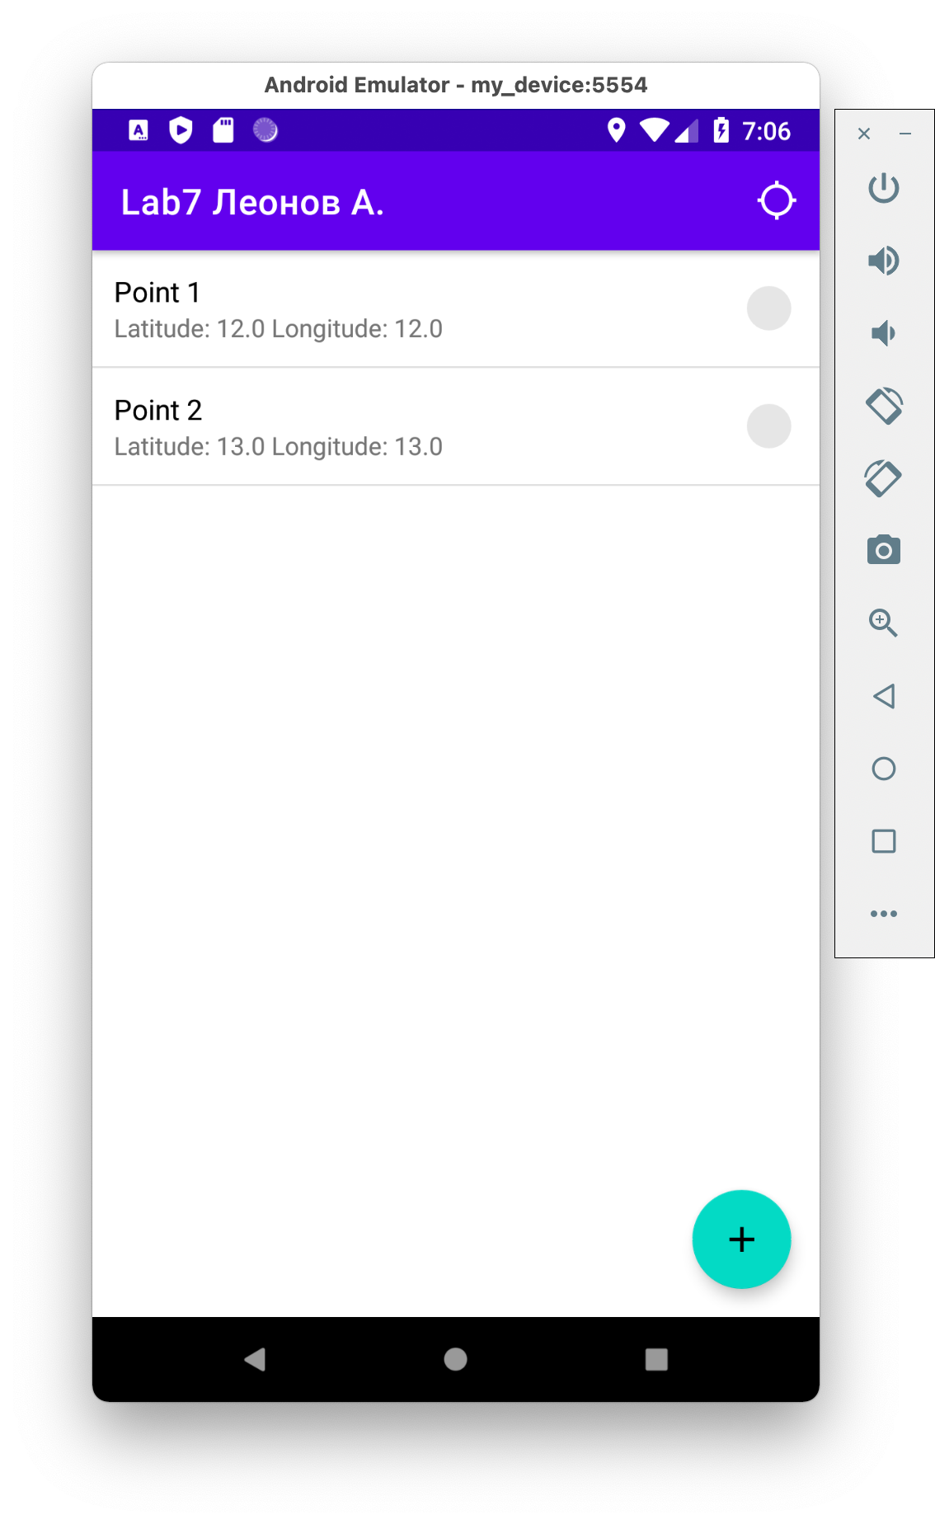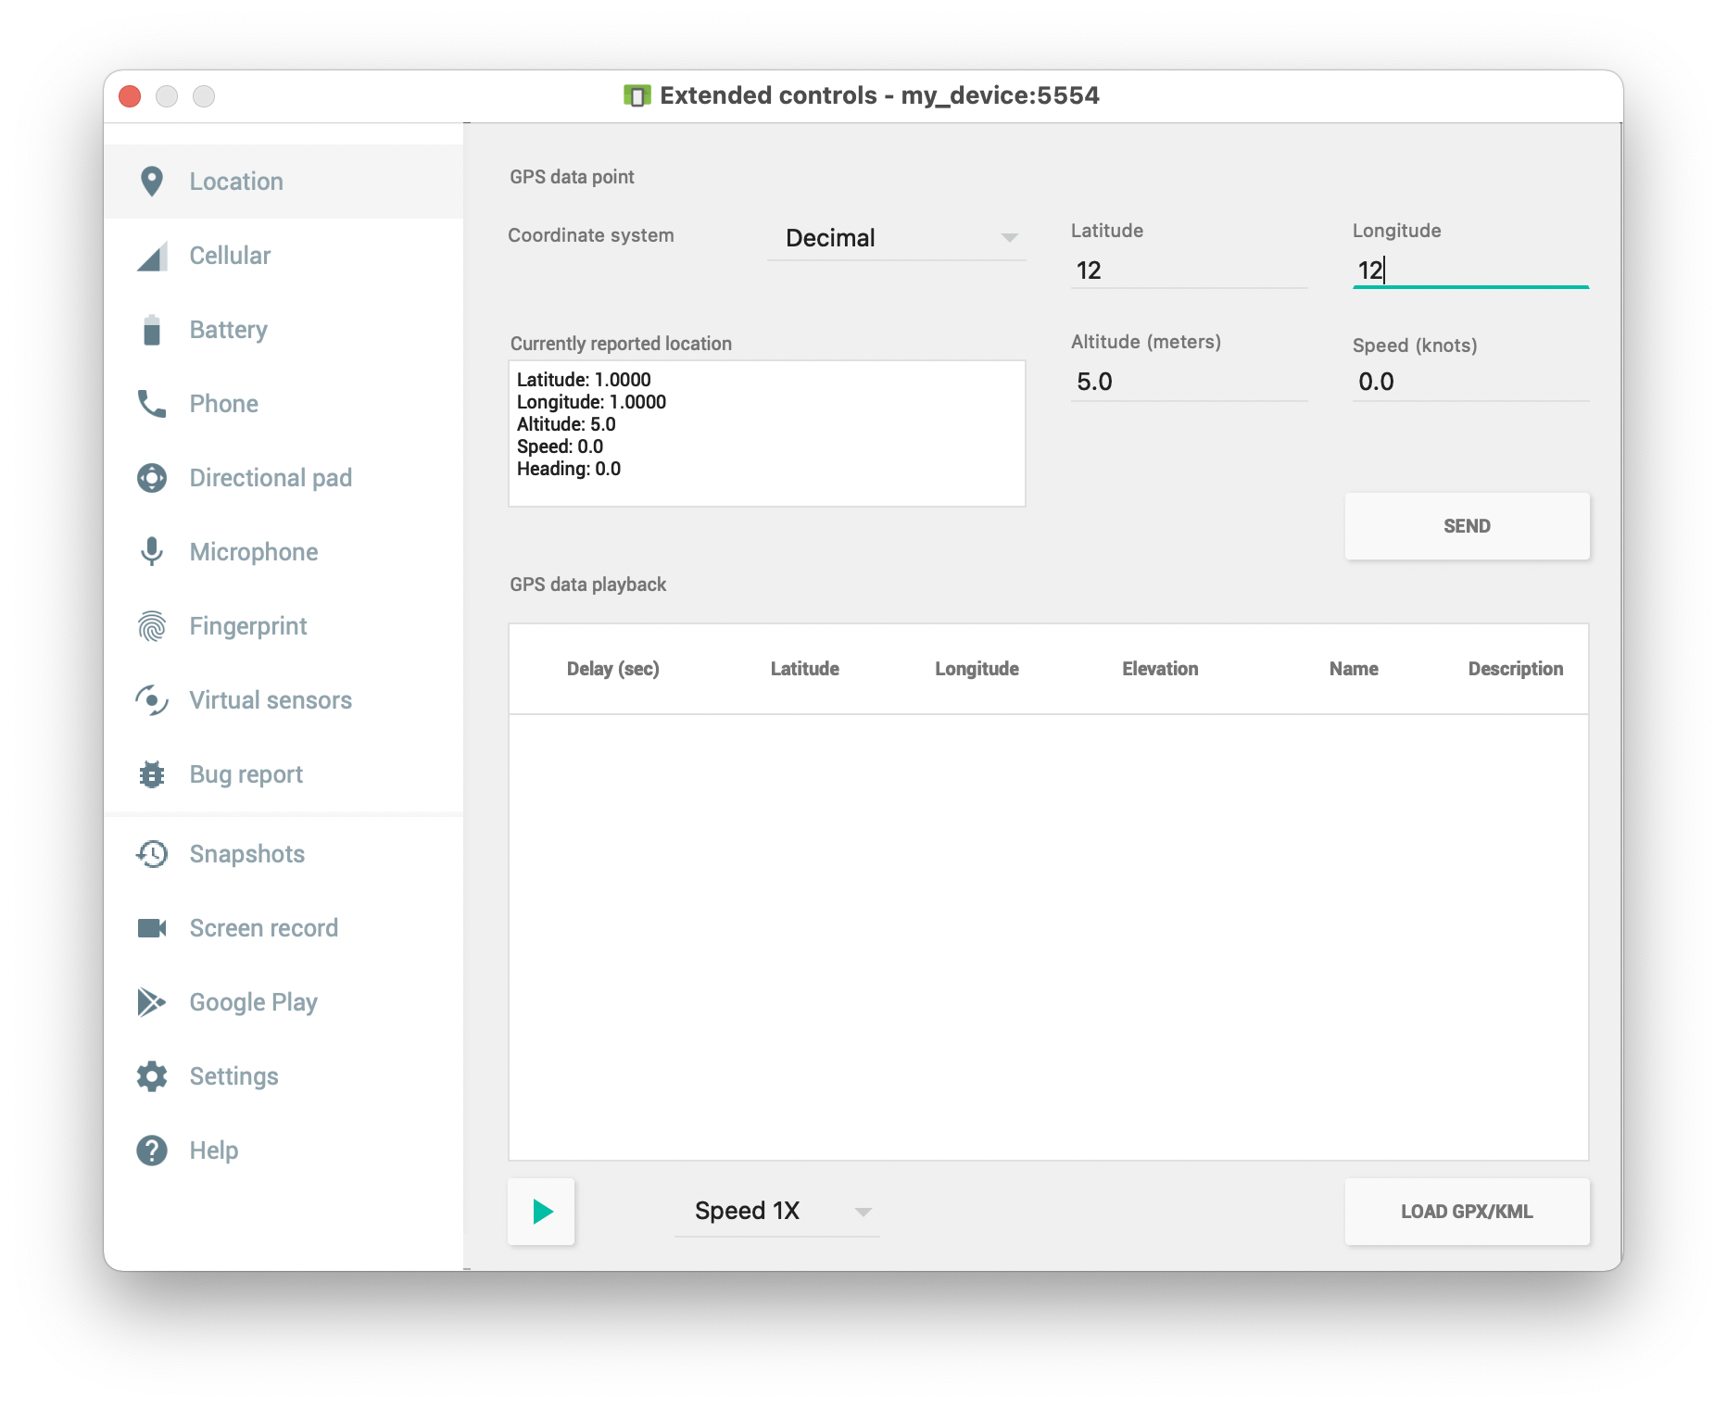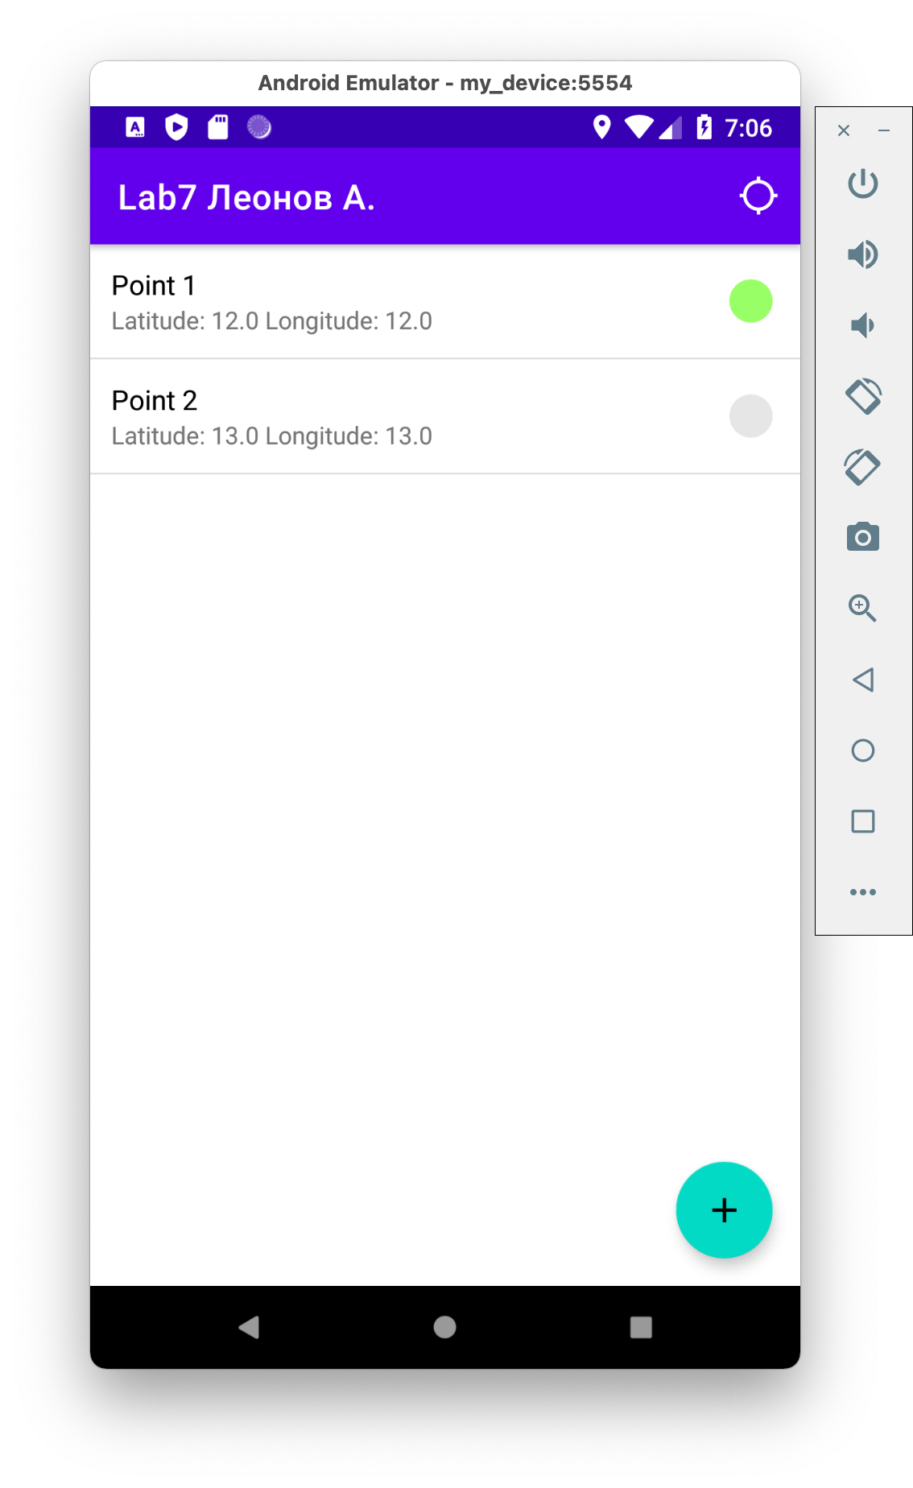

# Выводы

В результате выполнения лабораторной работы я познакомился с технологиями отслеживания геолокации устройства.